**São Paulo Tech School**

Eduardo Damaceno da Silva - 01222018

Lucas Akiama Brasiliano - 01222006

MATHEUS RIBEIRO - 01222199

Samuel Lima Ribeiro - 01222066

Vinícius Comino Leitão - 01222147

GRUPO 11

Melvs

Controle da temperatura e da umidade da soja nos silos

São Paulo, São Paulo

06/09/2022

**Sumário**

1 Contexto 2

1.1 Problema 2

1.2 Objetivo 3

2 Escopo 3

2.1 Premissas 4

2.2 Restrições 4

2.3 Diagrama de negócios 4

2.4 Ferramenta escolhida 5

3 Referências bibliográficas 8

# Contexto

O Brasil tem ganhado destaque no comércio internacional exportando produtos agrícolas, resultado da grande produção de grãos. Como parte dessa produção é armazenada durante um determinado período, o país tem enfrentado alguns problemas nessa área por causa de falhas nos processos de armazenamento e de baixa capacidade de estoque. As perdas mundiais no pós-colheita podem atingir 30% da produção agrícola. No Brasil, as perdas no período de colheita e armazenamento chegam a 20% e os prejuízos de qualidade e quantidade acontecem, principalmente, pela presença de contaminantes de natureza biológica, física e química em todas as fases da colheita dos grãos, o que afeta cerca de 10% da produção nacional.

## Problema

De acordo com o portal Embrapa e com o Serviço Nacional de Aprendizagem Rural - SENAR, os insetos/pragas, bactérias, fungos e micotoxinas somados aos ataques dos roedores são os grandes problemas que têm causado perdas consideráveis aos latifundiários, por volta de 15% da produção, e estão diretamente relacionados ao armazenamento inadequado da soja. Pelo fato de existir grandes perdas da soja durante a etapa do seu armazenamento, uma melhor gestão da temperatura e umidade irá melhorar a qualidade e a quantidade da safra que continuará em bom estado por um período maior de tempo, a fim de que o produtor consiga vender em tempos diferentes, no qual o preço do produto poderá ser maior.

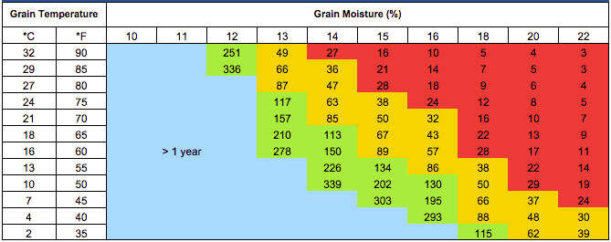

Figura ª Gráfico da relação entre a temperatura e a umidade no armazenamento

(Fonte: [Science of Sensing](https://blog.kett.com/3-best-practices-for-preventing-spoilage-during-grain-storage))

Criamos um projeto para reduzir significativamente os danos causados por tais problemas e queremos oferecer o melhor para os latifundiários e donos de fazendas produtores de soja, e como o mercado da soja é altamente requisitado, menos perdas trariam mais resultados positivos sem o uso de agrotóxicos.

## Objetivo

Diminuir as perdas causadas pela má gestão da temperatura e umidade no armazenamento da soja.

# Escopo

O nosso projeto consiste no controle de temperatura e umidade na armazenagem de soja nos silos, e para fazer isso desenvolvemos uma solução usando através do sensor DHT11 para captar a temperatura e a umidade dentro dos silos. Com esses dados captados, gerenciamos o silo da forma correta para que não ocorram perdas consideráveis de sojas contaminadas e consequentemente afetando os lucros da empresa. Desenvolvemos um site institucional que nele contém um simulador financeiro para os nossos clientes calcularem os seus números após a utilização dos nossos serviços, além de explicar como o processo de armazenamento correto da soja funciona.

|  |  |
| --- | --- |
| Requisitos | Classificação |
| Desenvolver um protótipo do site institucional | Essencial |
| Desenvolver uma tela de simulador financeiro | Essencial |
| Simulações de dados no Arduino | Essencial |
| Versionamento do projeto no GitHub | Essencial |
| Criação do script do Banco de Dados | Essencial |

Tabela ª Backlog

## Premissas

* O cliente deverá fornecer o espaço físico contendo uma conexão com a internet e energia elétrica.
* O cliente deverá ter um notebook para visualização dos dados.

## Restrições

* Prazo de entrega até o dia 06/09/2022
* A solução deverá custar menos de R$ X.

## Diagrama de negócios

Figura ª Diagrama de Visão de Negócios

## Ferramenta escolhida

A Trello é uma plataforma de gerenciamento de projetos. Nesta plataforma é possível separar cada atividade por quadros (“tema” das atividades) e dentro de cada quadro também é possível separar cada atividade como “A fazer”, “Em andamento” e “Concluído”, sendo assim uma forma muito mais fácil de organizar as atividades em torno do grupo. Também é possível colocar cada integrante do grupo como responsável por determinada tarefa.

Decidimos escolher a Trello justamente por cada uma dessas funcionalidades, mas principalmente pela facilidade de organização visando o sucesso do projeto.

Figura ª Organizações de reuniões na Trello

Figura ª Organização da documentação na Trello

Figura ª Organização do arduino na Trello

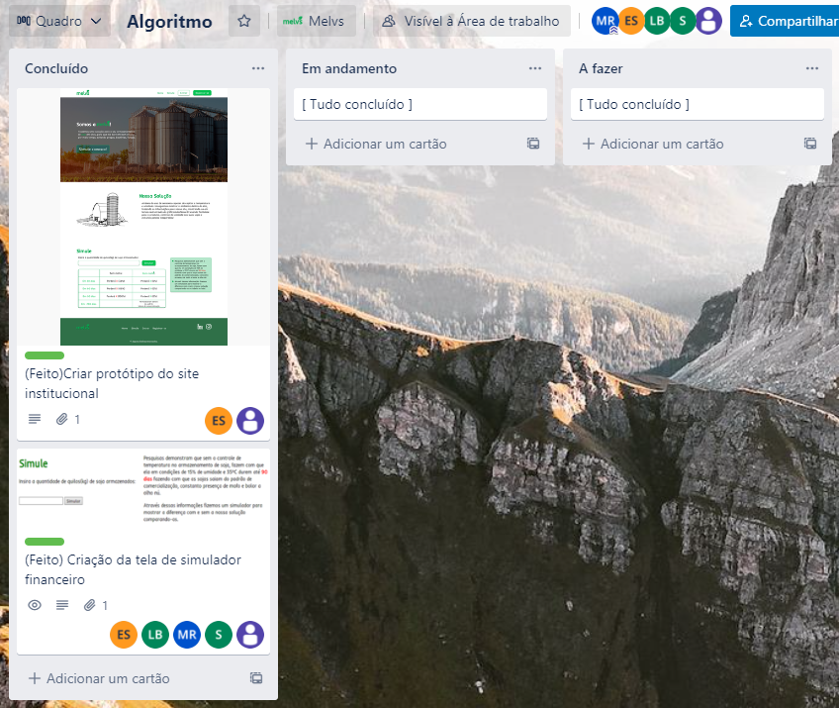

Figura ª Organização da prototipação do site na Trello

Figura ª Organização do script de banco de dados na Trello

# Referências bibliográficas

SENAR**. Coleção SENAR - Grãos: armazenamento de milho, soja, feijão e café**. CNA BRASIL. Disponível em: <<https://www.cnabrasil.org.br/assets/arquivos/216-ARMAZENAMNTOS-GRÃOS.pdf>>. Acesso em: 16/08/2022.

DESINSERVICE. **Cuidados indispensáveis no armazenamento da soja**. DESINSERVICE. Disponível em: < <https://desinservice.com.br/blog/cuidados-indispensaveis-no-armazenamento-da-soja/> >. Acesso em: 20/08/2022.

Gomes, Priscilla. **Trello pode mudar a sua vida, entenda por quê**. Organize na Prática. Disponível em: <<https://organizenapratica.com.br/o-que-e-trello/>>. Acesso em: 20/08/2022

Zago, Jessyca. **Armazenagem de grãos: quais os cuidados na operacionalização da colheita?**. BLOG FieldView. Disponível em <<https://blog.climatefieldview.com.br/armazenamento-dos-graos-quais-cuidados-sao-importantes-para-manter-o-resultado-da-safra>>. Acesso em: 23/08/2022.

Goulart, Augusto César Pereira. **Fungos em Sementes de Soja – Detecção, importância e controle**. Embrapa. Disponível em <<https://ainfo.cnptia.embrapa.br/digital/bitstream/item/184748/1/LIVRO-DOENCAS-FINAL.pdf> >. Acesso em: 24/08/2022.

GIRALDELI, Ana Lígia. **Qual o teor de umidade de armazenamento da soja?**. AEGRO. Disponível em <<https://blog.aegro.com.br/umidade-de-armazenamento-da-soja/>>. Acesso em: 25/08/2022.